【附件1】 嘉義縣東石鄉下楫國民小學
辦理106年度「教育部國民及學前教育署補助國民中小學
藝術與人文教學深耕實施計畫」成效評估表 編號：
計畫名稱 | 樂音下楫弦歌飄揚 | 辦理地點 | 下楫國小
補助金額 | 新台幣 陸萬 元整 | 辦理期間 | 自106年09月15日起 至106年11月10日止
 | 本校1-6年級學生
活動場次 | 9 | 參與人次 | 567
附件 | - 課程內容表  - 教學設計  - 上傳本縣藝術與人文深耕計畫整合平台網站( http://art.cyc.edu.tw)成果資料  - 自評表  - 授課教師回饋與省思  - 活動照片
需求評估 | 下楫國小屬嘉義縣偏遠小型學校，全校現有國小部六班，附設幼稚園1班，學生共106人，編制教師12人，本校地處偏遠，文化藝術的資源非常缺乏，學校也缺乏藝術專長教師。
問題描述 | 藝文授課教師大都非本科系或相關科系畢業，對於指導學生相關技能與知識皆有感所學不足，為能提高學生學習效益，外聘學有專精教師前來指導確有必要。
解決策略 | 邀請藝術家蒞校指導，師生共同學習。
實施歷程 | 邀請藝術家蒞校指導，安排藝術與人文及學校彈性課程與教師協同教學，分成吹管、擦弦、彈撥、打擊各組，利用教室及活動中心授課，藝術家教學時班級授課老師在旁學助並學習，增進教師藝文教學專業能力。
成效分析 | 1.建立學校特色，培養學生一生一技藝基礎，共同協助學生學習成長。  2.本校國樂團成績表優異，榮獲嘉義市第六屆財神盃競賽絲竹樂團體組第三名，嘉義縣105學年度學生音樂比賽絲竹室內樂合奏優等，嘉義縣105學年度學生音樂比賽柳琴獨奏個人組優等，嘉義縣105學年度學生音樂比賽揚琴獨奏個人組甲等。  3.演出方面也有亮麗的表現 ，105/11/13東石鄉港口村廟會演出，105/12/11東石鄉溪下村老人會慶祝活動演出，106/03/14嘉義縣六腳鄉蒜頭村聖仁堂廟會演出，106/04/18東石鄉港口宮媽祖聖誕廟會演出，106/06/07中視kuso fun fun fun 節目錄影，106/06/26嘉義縣環保局露天燃燒稻草宣導演出，106/10/10東石鄉楫源村建安宮廟會演出，106/10/14東石嘉年華健走活動開幕表演，106/11/11東石鄉鰲鼓村壽天宮廟會活動演出，106/11/12南鯤身平安鹽際表演活動。  4.學校藝文風氣因國樂社團的帶動而提昇，也在潛移默化中提升全校師生的品德與學養。  5.行銷學校教育特色與成果，讓外部公眾了解學校現況，提升學校形象，讓家長安心學校教育，外界肯定學校表現，而成為特色優質學校。
未來規劃 | 1.建立師生藝術團隊，師生教學及學習成果的發表空間。  2.關懷生活環境，成為藝術生活實踐者。

負責人： （簽章） 填表人： （簽章）

聯絡電話：05-3601508 傳真：05-3602550

填表日期：106年11月03日
（單位印信）
附件2
嘉義縣東石鄉下楫國民小學
106年度藝術與人文教學深耕實施計畫
課程內容表
課程(一) 年級：胡琴組(1-6年級) 協同教師：陳玟豪 講師：王榮豐
場次 | 日期 | 時間 | 節數 | 內容 | 備註
01 | 106/09/15 | 08：40~11:10 | 3 | 傳統藝術源流簡介.認識樂譜  音階認識.長音練習演奏 | 樂器操作
02 | 106/09/22 | 08：40~11:10 | 3 | 空弦練習—左右手持弓練習 | 基礎練習
03 | 106/09/29 | 08：40~11:10 | 3 | 空弦練習—內弦外弦練習 | 基礎練習
04 | 106/10/06 | 08：40~11:10 | 3 | 音階練習—D調音階練習.小星星練習 | 音階練習
05 | 106/10/13 | 08：40~11:10 | 3 | 小指練習—內弦外弦小指練習 | 基礎練習
06 | 106/10/20 | 08：40~11:10 | 3 | 長弓練習—堆拉弓長弓練習 | 基礎練習
07 | 106/10/27 | 08：40~11:10 | 3 | 曲目練習：鄉情、童心樂陶陶 | 演奏練習
08 | 106/11/03 | 08：40~11:10 | 3 | 曲目練習：鄉情、童心樂陶陶 | 練習曲
09 | 106/11/10 | 08：40~11:10 | 3 | 成果展演

課程(二) 年級：吹管組(4-6年級) 協同教師：劉佩如 講師：林瑞綺
場次 | 日期 | 時間 | 節數 | 內容 | 備註
01 | 106/09/15 | 08：40~11:10 | 3 | 認識笙、嗩吶—樂器保養介紹 | 樂器介紹
02 | 106/09/22 | 08：40~11:10 | 3 | 認識音階與發音技巧 | 發音練習
03 | 106/09/29 | 08：40~11:10 | 3 | 運舌訓練(吐音.雙吐)  長音練習(4拍) | 吹奏技巧
04 | 106/10/06 | 08：40~11:10 | 3 | 曲祥練習曲(3) | 曲目練習
05 | 106/10/13 | 08：40~11:10 | 3 | 音階三重奏(曲祥P4) | 曲目練習
06 | 106/10/20 | 08：40~11:10 | 3 | 八月桂花遍地開、牧童 | 曲目練習
07 | 106/10/27 | 08：40~11:10 | 3 | 曲目練習：鄉情、童心樂陶陶 | 曲目練習
08 | 106/11/03 | 08：40~11:10 | 3 | 曲目練習：鄉情、童心樂陶陶 | 曲目練習
09 | 106/11/10 | 08：40~11:10 | 3 | 成果展演
嘉義縣東石鄉下楫國民小學
106年度藝術與人文教學深耕實施計畫
課程內容表
課程(三) 年級：彈撥組(3-6年級) 協同教師：丁明巧 講師：林明燕
場次 | 日期 | 時間 | 節數 | 內容 | 備註
01 | 106/09/15 | 08：40~11:10 | 3 | 認識樂器—  琵琶、中大阮、柳琴 | 樂器介紹
02 | 106/09/22 | 08：40~11:10 | 3 | 彈撥練習--基本節奏 | 彈撥技巧
03 | 106/09/29 | 08：40~11:10 | 3 | 彈撥練習—音階 | 彈撥技巧
04 | 106/10/06 | 08：40~11:10 | 3 | 音階練習曲--小蜜蜂 | 音階練習
05 | 106/10/13 | 08：40~11:10 | 3 | 滾奏練習--老六板 | 彈撥技巧
06 | 106/10/20 | 08：40~11:10 | 3 | 半輪練習--半輪練習曲 | 曲目練習
07 | 106/10/27 | 08：40~11:10 | 3 | 輪音練習--輪指練習曲 | 曲目練習
08 | 106/11/03 | 08：40~11:10 | 3 | 曲目練習：鄉情、童心樂陶陶 | 曲目練習
09 | 106/11/10 | 08：40~11:10 | 3 | 成果展演

課程(四) 年級：揚琴組(4-6年級) 協同教師：侯菁琪 講師：曾秋月
場次 | 日期 | 時間 | 節數 | 內容 | 備註
01 | 106/09/15 | 08：40~11:10 | 3 | 國樂打擊史介紹 | 樂器介紹
02 | 106/09/22 | 08：40~11:10 | 3 | 單竹練習--坐姿打擊弦動作練習 | 打擊技巧
03 | 106/09/29 | 08：40~11:10 | 3 | 4.8.16分音符練習  練習不同音區的音位 | 節奏練習
04 | 106/10/06 | 08：40~11:10 | 3 | 音階練習--小星星、小蜜蜂 | 打擊技巧
05 | 106/10/13 | 08：40~11:10 | 3 | 八度雙音練習--D調音階練習 | 打擊技巧
06 | 106/10/20 | 08：40~11:10 | 3 | 連音練習--我是快樂小可鈴 | 打擊技巧
07 | 106/10/27 | 08：40~11:10 | 3 | 音竹練習--娃哈哈 | 打擊技巧
08 | 106/11/03 | 08：40~11:10 | 3 | 曲目練習：鄉情、童心樂陶陶 | 曲目練習
09 | 105/10/13 | 08：40~11:10 | 3 | 成果展演
嘉義縣東石鄉下楫國民小學
106年度藝術與人文教學深耕實施計畫
課程內容表
課程(一) 年級：橫笛組(1-6年級) 協同教師：莊雅清 講師：邱雅萍

場次 | 日期 | 時間 | 節數 | 內容 | 備註
01 | 106/09/15 | 08：40~11:10 | 3 | 傳統藝術源流簡介  傳統樂器演奏解說 | 樂器介紹
02 | 106/09/22 | 08：40~11:10 | 3 | 認識樂譜及記譜方式  D調音階認識 | 讀譜練習
03 | 106/09/29 | 08：40~11:10 | 3 | 4長音練習演奏 | 吹奏技巧
04 | 106/10/06 | 08：40~11:10 | 3 | 單吐音練習--金蛇狂舞.打鼓機的笑聲 | 吹奏技巧
05 | 106/10/13 | 08：40~11:10 | 3 | 雙吐音練習--陽明春曉 | 吹奏技巧
06 | 106/10/20 | 08：40~11:10 | 3 | 基礎樂理--三拍子、延長記號 | 吹奏技巧
07 | 106/10/27 | 08：40~11:10 | 3 | 八度音練習--旱天雷  圓滑線曲目練習--嬉春 | 吹奏技巧
08 | 106/11/03 | 08：40~11:10 | 3 | 曲目練習：鄉情、童心樂陶陶 | 曲目練習
09 | 106/11/10 | 08：40~11:10 | 3 | 成果展演

附件3
嘉義縣東石鄉下楫國民小學
106年度藝術與人文教學深耕實施計畫
上傳網站成果資料
上傳日期 | 上傳種類 | 檔案名稱 | 備註
106.11.03 | 照片 | 平時練習--二胡分部
106.11.03 | 照片 | 平時練習--揚琴分部
106.11.03 | 照片 | 平時練習--柳琴分部
106.11.03 | 照片 | 平時練習--橫笛分部
106.11.03 | 照片 | 中視kuso fun fun fun 錄影活動
106.11.03 | 照片 | 嘉義縣環保局燃燒稻草宣導演出
106.11.03 | 照片 | 東石嘉年華健走活動開幕演出
106.11.03 | 照片 | 東石鄉港口村廟會演出活動
106.11.03 | 文件 | 106藝文深耕成果

上傳網站成果資料說明
請連結 http://art.cyc.edu.tw 嘉義縣藝術與人文深耕計畫整合平台（以下簡稱本網站），進入畫面後登入帳號與密碼【與學校公務信箱的帳號密碼相同】。

- 照片上傳方式：
- 每一細項課程上傳照片請各校精選以5張為限。
- 本網站首頁畫面左列「網站導航」/ 「電子相簿」 / 按「xp照片上傳精靈」 / 先下載”本網站專屬reg檔” / 執行該檔案。
- 打開所要上傳的照片之資料夾 /打開後，點選畫面左列”將這個資料夾發佈到網站” / 出現”歡迎使用網頁發佈精靈”，按「下一步」/ 選取照片後，按「下一步」/ 出現”將這一些檔案發佈到哪裡?”，請點選本網站電子相簿 / 再輸入一次學校帳號及密碼 / “選擇發佈目錄”，直接按下一步/ “圖片大小”，設定為640×480 / 出現複製及傳輸畫面”/ 完成。
- 回到本網站畫面即可看到剛才所上傳的那些照片 ---＞點選「相片分類」下拉視窗 / 選取自己所屬學校資料夾 / 按「匯入」即可完成。
- 文件上傳方式：
本網站首頁畫面左列「網站導航」/ 「網路資料櫃」/ 在「根目錄」下選取學校自身所參與的計畫項目資料夾 / 點選學校所在分區/ 點選學校所在資料夾 / 按「開啟上傳介面」/ 從硬碟上傳檔案，按 “瀏覽”選擇路徑，加註 “檔案說明” / 按「送出」即可完成
附件4
嘉義縣106年度「教育部國民及學前教育署補助國民中小學
藝術與人文教學深耕實施計畫」
自評表
學校名稱： 下楫國小
評選規準 | 評 選 項 目（n%） | 完成度評選等級 |  |  |  | 質性描述  （優點、可進事項、建議）
 |  | 優  異 | 良  好 | 尚  可 | 待改  進
1. 行政與管理  (25%) | 1-1.行政人員對推動計畫的理解做到「策劃」「教學」「展演」「鑑賞」的支持。（4%） | 4 |  |  |  | ★利用行政會議等作雙向溝通。  ★擬定學校發展的中長期目標。  ★鼓勵教師參加藝術與人文素養活動研習。  ★延續去年既有藝文成效並持續加入新血使新舊生能傳承。  ★利用週三藝術與人文活動營造學生表演空間。帶領學生參加校外活動暨表演。  ★充實視聽教室、電腦教室等賞析媒材。
 | 1-2.擬定課程短中長期目標計畫，並能落實藝術與人文教育指標。（4%） | 4
 | 1-3. 鼓勵並辦理教師參與推動藝術與人文素養教學深耕相關之研習，以提升教學品質與效能。（5%） |  | 4
 | 1-4.續辦學校對去年計畫的執行成效檢核機制及其與今年實施計畫的延續性。（4%） | 4
 | 1-5. 學校設置教學與展演之發表時間與空間，營造豐富性與創造性的藝術人文學習情境。（4%） | 4
 | 1-6. 具備軟硬體教學相關教室與設施（如創作教室、視聽教室、電腦設備、賞析媒材或展示海報等）。 （4%） |  | 3
2.專業與  成長（30%） | 2-1.結合藝術家或專業藝文團體與學校藝文師資的實際情況。（6%） | 6 |  |  |  | ★聘請學有專精藝術家及經驗豐富老師指導。  ★聘請徵宇中樂團蒞校表演及協助教學。  ★學校教師具研習編製教材能力加以協助。  ★與健康與體育領域相互聯繫，在音樂間穿插簡單舞步或動作，促進學生學習興趣與效果。  ★與外聘教師密切聯繫，使校內教師能在旁協助並進而銜接教學。
 | 2-2.聘請藝術家、藝術工作者協助學校發展藝術人文的教學。（6%） | 6
 | 2-3 具有編製教材教具和改進教學之能力，協助藝文領域師資的教學職能。（6%） |  | 5
 | 2-4 與其他領域教師間之連繫、合作、協同教學並有效解決教學現場問題。（6%） |  | 5
 | 2-5外聘教師與校內教師共同協同教學，校內教師能夠進行銜接教學。（6%） |  | 5
3. 教學與課程（30%） | 3-1.成立藝術與人文教學深耕推動小組，建立本位課程並定期進行研討。（6%） |  | 5 |  |  | ★成立推動小組並藉活動落實教學活動。  ★1-5年級學生加入學習及排入上課課程。  ★落實多數學生學習及有興趣學生加強學習。  ★利用晨光時間及課餘時間加強練習。  ★利用家長會、視職座談及週三辦理成果展演。
 | 3-2.訂定課程設計與授課時數並落實教學。（7%） | 7
 | 3-3.結合課程與教學務實推展，達到多數學生普遍受惠的原則。（6%） | 6
 | 3-4.運用多元的創新教學方法、學習活動與評量方式，注重學生的基本素養育成。（6%） | 6
 | 3-5.辦理校內成果展演或觀摩會（6％） | 6
4. 資源與成效檢核（15%） | 4-1.能結合社區、家長會等人力、物力資源深耕學校本位藝術與人文課程的普及。（4%） |  | 3 |  |  | ★結合社區及家長，進而推廣藝術與人文活動。  ★學生對外比賽與表演活動眾多且頗受好評，足見教學成效。  ★藉學生帶動家長及社區，涵養藝術人口。  ★中視邀請本校前往台北錄製「kuso fun fun fun」節目。
 | 4-2.評估藝術家協助教學成效作為後續合作參考（4%） | 4
 | 4-3.帶動非專業師資參與，涵養藝術人口，學生是否在本專案學習到帶得走的能力並具延展性。（4%） | 4
 | 4-4. 編列藝術教學校內外教學活動與展演之相關經費預算，並確實撥款執行。（3%） | 3
合 計 |  | 64 | 30
 |  | 94

授課教師回饋與省思
回饋者 | 陳主任
個人成長  (100字以內) | 看著學生吹奏樂器從不會到會的過程，除了對他們的學習力感到高興之外，更期待他們能帶動校園藝文風氣，增進教師、學童及社區民眾對藝術與人文的認識與瞭解
檢討建議  (100字以內) | 補助經費用於發展音樂性社團實為不足，希望能在經費上有更多的挹注

回饋者 | 莊老師
個人成長  (100字以內) | 陪著孩子學習國樂各項樂器，看到了孩子為了自己的夢想努力不懈，遇到挫折也能互相勉勵的態度，讓我深切的感受他們的這份精神及毅力，也感染了他們的熱情，讓自己在處理事情時也能秉持這種精神。
檢討建議  (100字以內) | 希望學生家長能知道自己的孩子在學習什麼，及為了學習所付出的心力及時間，也能了解學校如何尋求各項資源來培育這些孩子，家長應該要能夠支持與協助。

回饋者 | 侯老師
個人成長  (100字以內) | 看到學用心努力的學習，內心是非常感動，且一起跟著學生們學習、上課，課餘時間陪著學生們一練習，看到他們一次比一次進步，真為他們高興，也覺得他們的態度值得讚許。
檢討建議  (100字以內) | 希望學校的國樂能持續經營下去。

附件6 106年度藝術與人文教學深耕實施成果(本附件一頁為限)
校 名 | 嘉義縣東石鄉下楫國民小學 | 校長 | 蔡水河
計畫名稱 | 樂音下楫弦歌飄揚 | 承辦人 | 陳震聲
參加對象 | 1-6年級學生 | 藝術家 | 邱雅萍.林瑞綺.王榮 豐.曾秋月.林明燕
實施歷程 | - 近期目標：持續發展下楫特色藝術與人文課程，厚植師生藝術素養與形塑學校藝文特色。  - 中期目標：音樂與課程結合，建立師生藝術團隊、師生教學及學習果的發表空間。  - 遠程目標：關懷生活環境，音樂融入生活中，成文藝術生活實踐者並與地方特色結合，展現自己，增加學生的信心，並熱誠參與多元文化的藝術活動。
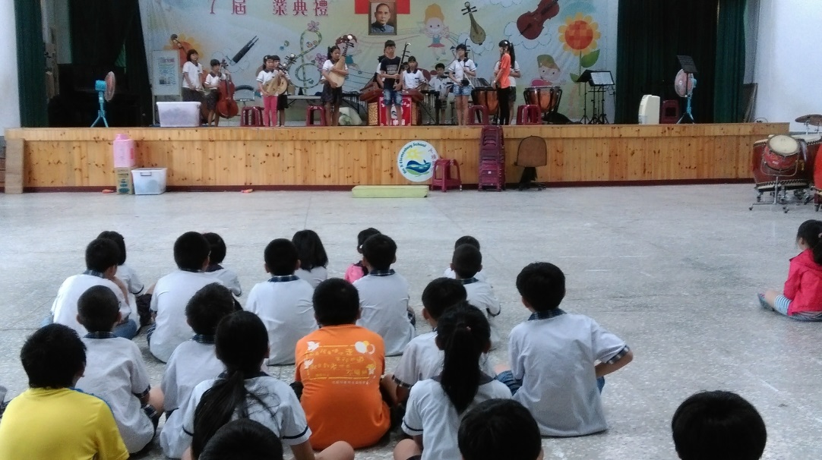 |  | 利用多元文化繪本創作頒獎時間，讓樂團同學上台演奏，使在場的家長和學生都能欣賞悠揚的音樂，讓表演者添加演奏信心，觀賞者加深學習動力。
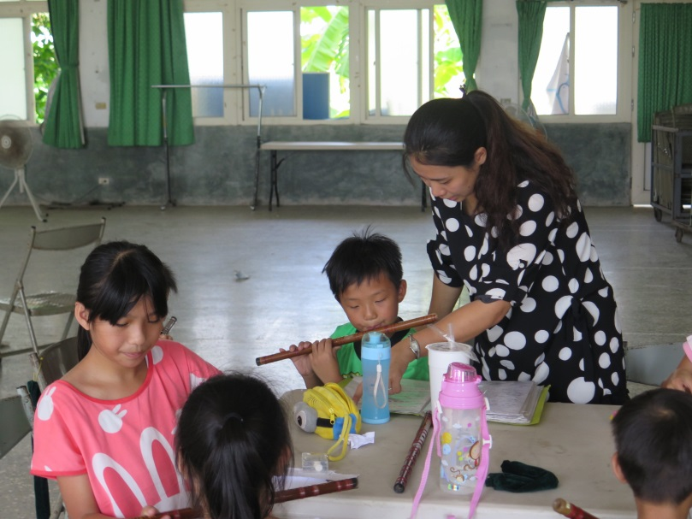 |  | 分部上課狀況，老師指導吹管的學生練習橫笛技巧與旋律，平常學生們也會利用午休或下課時間一起合奏練習。

